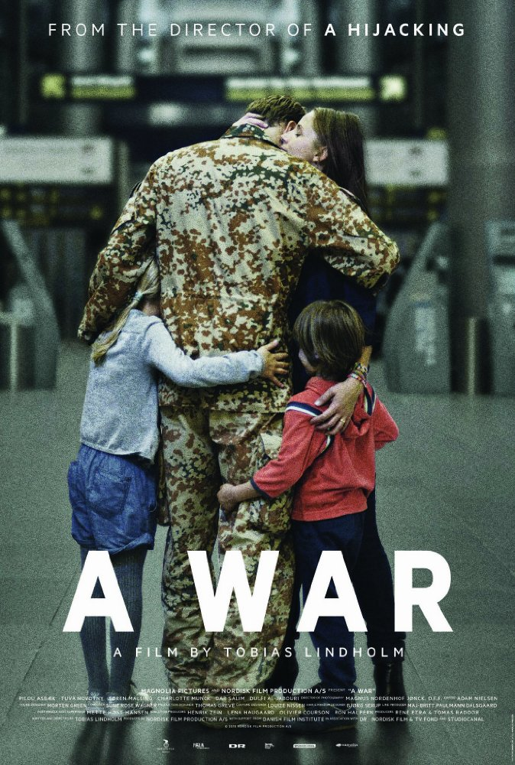

Rat / Krigen / A War /

redatelj: Tobias Lindholm
država: Danska
trajanje: 115'
godina: 2015.
žanr: drama, kriminalistički, ratni

glumci: Pilou Asbæk, Dar Salim, Tuva Novotny, Alex Høgh Andersen

link na imdb:
http://www.imdb.com/title/tt3830162/

link na trailer:
https://www.youtube.com/watch?v=MyygZlPuoFQ

Sinopsis
Kao redatelj napete „Otmice“ i scenarist nagrađivanog „Lova“ u kojem Mads Mikkelsen glumi žrtvu sumnje na pedofiliju, Tobias Lindholm pokazao se stručnjakom za anatomiju ljudske psihe pod pritiskom okoline. Njegov drugi samostalni igrani film beskompromisna je studija nerazjašnjenog ratnog zločina koja se nastavlja na dosadašnje preokupacije, uvlačeći gledatelja u um Clausa Pedersena, predvodnika vojne postrojbe u Afganistanu. Iako u suštini pošten i brižan, Claus će u žaru borbe zagrebati po tankoj granici između principa i protokola te donijeti odluku koja će spasiti vojnike pod njegovim zapovjedništvom, ali i ostaviti teške posljedice za njega i njegovu obitelj.

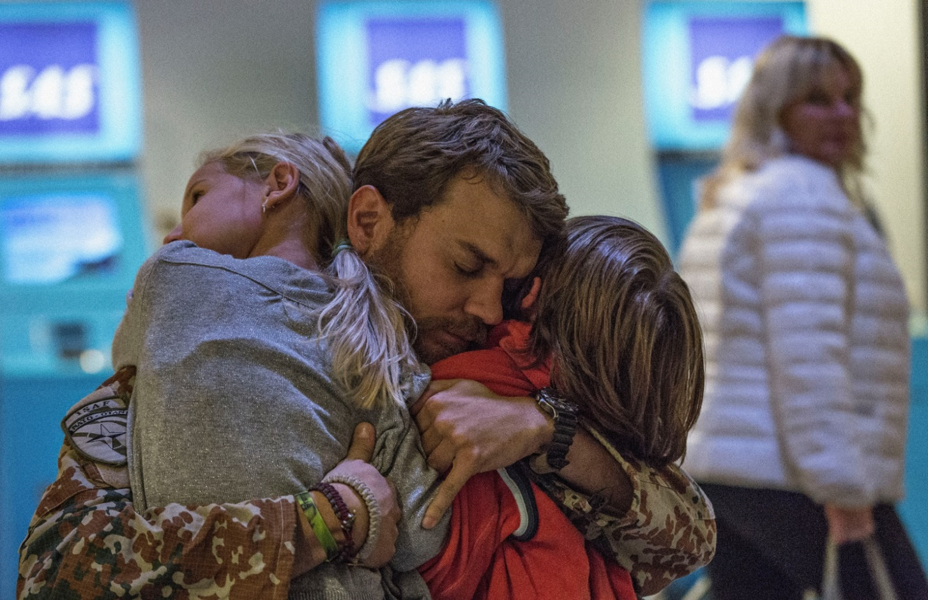

O redatelju

Tobias Lindholm je redatelj i scenarist. Rođen 1977. autor je scenarija za nekoliko epizoda dobitnika BAFTA-e, serije „Borgen“ (2010.-2013.). Njegov drugi dugometražni film, „Otmica“ (2012.), osvojio je kritiku u Veneciji i Torontu, a Lindholma je Variety proglasio jednim od 10 redatelja koji najviše obećavaju na festivalu u Palm Springsu. Godine 2015. u „Ratu“ se vraća režiji i donosi priču iz srži stvarnosti, gdje uz glumce iz poznate serije „Borgen“, glume i pravi vojnici.

Nagrade i festivali
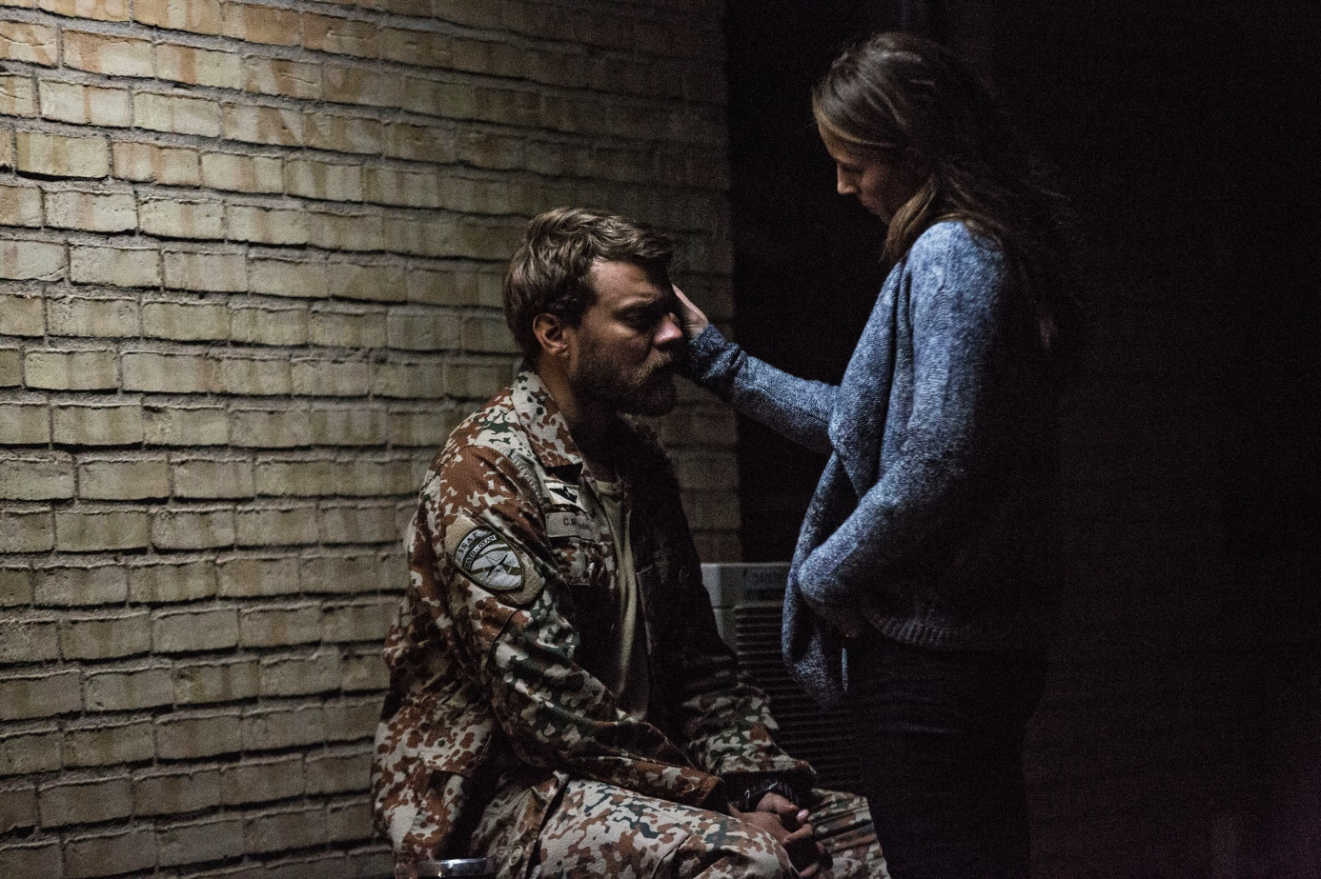

Danski kandidat za Oscara 2015. u kategoriji najboljeg filma na stranom jeziku
Zürich Film Festival 2015., nominacija za najbolji film
Međunarodni filmski festival u Veneciji, nominacija za najbolji film
Jerusalem Film Festival 2016.
Nagrada za najbolji film na stranom jeziku
Munich Film Festival
Njemačka nagrada za mir redatelju Tobiasu Lindholmu
Portland International Film Festival
Nagrada publike za najbolji film
Iz kritika
„Snažan i intenzivan triler o moralnim načelima“
Daily Telegraph

„Nevjerojatno napeto i eksplozivno. Tobias Lindholm je prvoklasan ekspert psihološkog istraživanja koji gledatelje duboko i britko uvlači u moralne izazove koje vihor rata donosi sa sobom. Nezaboravno!“
Kathryn Bigelow, filmska redateljica

„Nepredvidiv i beskompromisno iskren“ Indiewire
„Kako intenzivno i zanosno“ Variety

